SCHIMB DE BUNE PRACTICI ÎNTRE LIDERII SINDICALI DIN JUDEȚUL NEAMȚ ȘI RAIONUL HÎNCENI- REPUBLICA MOLDOVA
Cu toții vorbim dar, întotdeauna știm să și comunicăm?!
Trebuie să ştiți de la început că în viaţă 3 lucruri nu le mai poţi întoarce înapoi:
- un cuvânt
- trecutul
- oportunitate pierdută
Ai grijă ce spui şi, înainte să începi să vorbeşti, adu-ţi aminte că şi mediocrele filme poliţiste americane te învaţă ceva ce ar fi bine să ţii minte: „Tot ce spui poate şi va fi folosit împotriva ta.” Asta e regula şi trebuie respectată.
Comunicăm în fiecare fracțiune de secundă, printr-un clipit mai prelung, o tresărire a unui mușchi, o tonalitate mai gravă, o exclamație, simple cuvinte rostite, modul în care ne jucăm cu telefonul sau cheile mașinii, locul pe care îl alegem atunci când intrăm într-o încăpere, modul în care zâmbim din priviri etc.
Comunicarea:
- Intrapersonală
- Interpersonală
- Grupuri mici
- Organizaţională
- De masă
- Publică
Comunicarea umana se realizeaza cu un ansamblu complex de stimuli configurat, în linii mari, din trei mari categorii de limbaj:
a) limbajul verbal, adica graiul articulat și înțelesurile transmise cu ajutorul cuvintelor unei limbi;
b) limbajul paraverbal, adică înțelesurile de dincolo de cuvinte, întregul bagaj de stimuli și semnale transmise prin tonul, volumul și ritmul vocii;
c) limbajul trupului, adică întregul complex de stimuli și semnale transmise prin postură, fizionomie, mimică, gestică, privire și distanțe.
In momentul în care comunicăm cu cineva, cuvintele transportă idei, noțiuni și concepte, iar tonul vocii și mesajele transmit atitudini, emoții și sentimente.
Cuvintele transferă conținutul informațional al mesajului de la un interlocutor la altul, iar tonul și trupul semnalizează și definesc relația care ia naștere între ei.
Piramida lui Maslow. Modelul presupune că fiecare individ are o serie de niveluri ale necesităţilor fundamentale, plasate gradat în ordine crescătoare pornind de la bază, astfel încât, dacă nivelurile inferioare sunt satisfăcute, este pusă temelia pentru satisfacerea nevoilor de nivel superior. COMUNICAREA face parte din nevoile sociale, Omul fiind o ființă socială. Avem nevoie să comunică la fel de tare precum avem nevoie să respirăm!

LIDERUL SINDICAL- UN BUN ORATOR!

PUBLIC SPEAKING este discursul public și este al celor care vor să își dezvolte abilitatea de a crea şi susţine un discurs puternic în prezentări de succes, cât şi în orice audienţă unde se doreşte un impact major, urmărind reacțiile de moment ale publicului/beneficiarilor/ partenerilor. Se pot folosi în orice situaţie din viaţă unde se valorifică încrederea dobândită din experienţa prezentării în public, prin gestionarea eficientă a transmiterii unui mesaj.

Cum să pregătești un discurs sau o prezentare în public? (INFOGRAFIC)
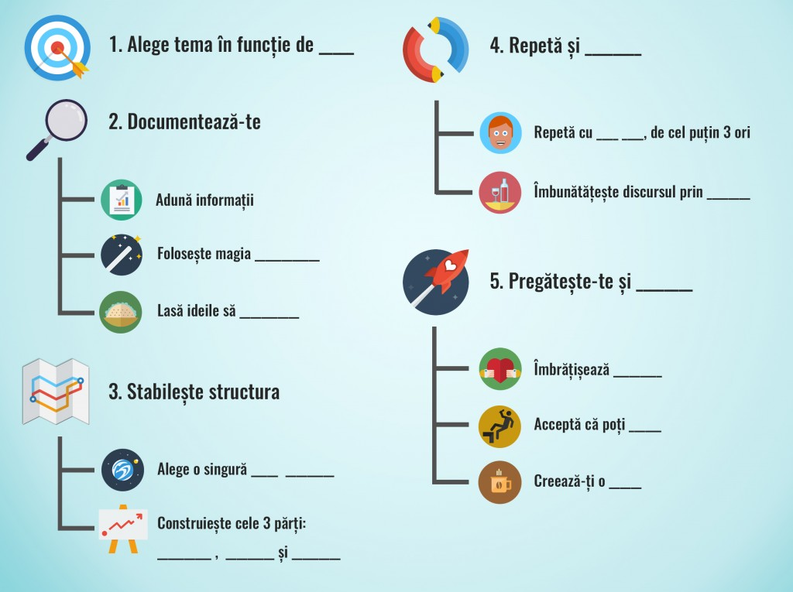
A. Una dintre cele mai mari temeri este cea de a prezenta în fața unei audiențe, iar în negocieri de multe ori este și mai dificil, pentru că avem parte de un mediu competitiv și miza este mare, așa că nu ne permitem să eșuăm;
B. Vorbitul în public este în același timp cea mai rapidă cale de a te dezvolta profesional, de a influența echipa și angajații, de a te poziționa ca o autoritate în domeniu și în cele din urmă de a câștiga mai mult.
1. Alege tema, în funcție de scopul pe care îl ai pentru prezentare
Mulți oameni au impresia că primul pas este să îți alegi tema.
2. Documentează-te
Documentarea este un pas important. Prima despre care vorbim este documentarea clasică, din diferite cărți de specialitate, de pe internet, din studii etc. Apoi, vom adăuga o documentare pe care unii o trec cu vederea: povestirile.Povestirile (sau poveștile) au o magie aparte – atrag publicul și îl poartă pe firul întâmplărilor palpitante. De asemenea, poți spune și povești ficționale, fabule sau anecdote, deoarece acestea au un efect deosebit asupra publicului, care se va lăsa purtat pe aripile imaginației.
După ce ai strâns datele, ideile și povestirile, pune aluatul la dospit.
Lasă aceste informații să ”fermenteze
3. Stabilește structura
După ce ai strâns ideile pentru discurs, ai nevoie să le introduci într-o structură simplă, în care să se vadă cum treci de la o idee la alta, fără să divaghezi.
Pentru o prezentare de maxim 30 de minute, e indicat să ai o singură idee principală, iar restul ideilor să graviteze în jurul acesteia. Cea mai simplă structură are trei părți: o introducere, un conținut și o încheiere.Punctele esențiale sunt introducerea și încheierea, deoarece delimitează cuprinsul discursului .Poți avea și o structură altfel, spre exemplu una circulară, în care finalizezi cu aceeași frază ca în introducere, doar că la sfârșit va avea un înțeles diferit, mult mai profund.
4. Repetă și rafinează
Repetarea discursului este adeseori neglijată de multe persoane, deoarece au impresia că ”știu” ce au de zis..
Pentru cele mai bune rezultate, repetă cu voce tare, pentru a exersa modul de exprimare și a te familiariza cu discursul.
Acesta este procesul de rafinare, prin care un discurs devine din ce în ce mai bun. Așa că fii deschis(ă) la îmbunătățiri asupra prezentării de fiecare dată când o repeți, cu excepția ultimei repetări: atunci nu mai schimbi nimic, pentru a avea clar în minte varianta finală.
5. Pregătește-te și din punct de vedere emoțional
Dacă dorim ca publicul să ne acorde atenţie, să ne urmărească şi să ne simpatizeze, trebuie să avem în vedere şi următoarele aspecte: verificarea acusticii sălii; plasarea optimă în spaţiu a materialelor vizual; evitarea grimaselor; crearea unei atmosfere destinse prin zâmbet; evitarea vulgarităţilor; evitarea glumelor nesărate însoţite de un râs zgomotos; expunerea pe un ton plictisit; încadrarea în limita de timp impusă prezentării care poate fi amintită publicului în deschidere şi eventual repetată încă o dată în cadrul expunerii.
APLICAȚIE: La nivelul fiecărei echipe, realizați un Infografic și pregătiți un lider din rândul membrilor grupului care să susțină un Public speaking. Toate echipele vor lucra pe același text: fie ales din cele 2 exemple:”Conflictele din școli-pledoarie pentru dialog și cooperare”sau ”Iar ne-au mințit!”, fie altul negociat la curs.
Parcurgeți pașii recomandați și pregătiți prezentarea care va fi susținută pe folie de flepchart pentru infografic și verbal de către cel desemnat să susțină discursul public. Timp de lucru 35 minute, din care: 15 minute pregătirea temei și discursului, timp prezentare în plen :tema și Infograficul:câte 10 minute/vorbitor x 2 echipe= 20 minute.
SINDICATUL în negociere permanentă: angajator-angajat.
Această situaţie seamănă foarte mult cu Triunghiul Dramatic a lui Stephen Karpman. Astfel în Analiza Tranzacţională sunt identificate 3 roluri care pot fi jucate:
- Persecutorul (P)
- Victima (V)
- Salvatorul (S)
La aceste trei roluri se poate adăuga și un al patrulea rol numit Public!(Pc)
Aceste patru roluri sunt identificate constant în cadrul unui mediu de lucru conflictual. Interesant este că aceste roluri se schimbă permanent, în sensul că angajatul de exemplu poate să preia rolul de victimă, apoi de persecutor, de public sau poate chiar de salvator. Acest joc funcţionează la intensitate maximă când sunt prezenţi toţi jucătorii. Un exemplu poate fi sancţiunea dată de un șef (Persecutor) care conduce la victimizarea angajatului (Victimă), urmând ca angajatul să caute printre colegi, influenţatori sau un sindicat, ca pe un sprijin (Salvator) și evident intervine Publicul care va juca rolul de spectator. Pe măsură ce se amplifică jocul, rolurile se schimbă permanent, chiar seful poate deveni Victimă și Publicul de exemplu poate deveni salvator. Aceste roluri sunt caracterizate de o dinamică continuă.
Concluzia e simplă: în nouă din zece cazuri aceste jocuri se sfârșesc prost și seacă de energie pozitivă toate părţile implicate, fiind necesară o bună bucată de vreme pentru repornirea mecanismului.
Soluția: un management sindical eficient:liderul sindical poate anticipa astfel de situații și pot fi ”cu un pas înaintea” managerului instituției, astfel ca, prin comunicare eficientă cu posibila viitoare victimă, cu colegii să pregătească terenul unei soluționări corecte și drepte a conflictului. Așa va câștiga aprecierea membrilor organizației și va fi postat de acești ”undeva mai sus” în ceea ce privește încrederea și recunoașterea.

APLICAȚIE. JOC DE ROL. Identificați unul din conflictele cel mai des întâlnite în instituțiile de învățământ: ex. Mobilitatea personalului didactic: rezolvarea unei restrângeri de activitate sau desființare post/catedră.(puteți propune alt titlu). Din cei 10 membri ai fiecărei echipe, desemnați rolurile: P;V;S. Aceste roluri vor fi schimbate între participanți , pe rând, după câte o rundă de dezbatere în ideea rezolvării conflictului astfel ca fiecare din cei 3 să treacă prin rolurile P,V,S:
-Prima repriză: P,V,S
-Apoi: P V; V S, iar S P și ultima rocadă până când, fiecare din cele 3 personaje a trecut prin cele 3 roluri.
Nu uitați Pc! Publicul= ceilalți 7 membri ai echipei, care vor înregistra/consemna observațiile din timpul jocului în cele 3 etape.
La final, fiecare din cei 3 vor spune cum s-au simțit în rolurile jucate pe rând și în care s-a simțit mai confortabil.
Timp de lucru: 30 minute: 2 minute stabilirea titlului jocului; 5 minute desemnarea rolurilor; 3 minute pregătirea interpretării rolului de fiecare personaj, apoi câte 5 minute reluarea jocului cu schimbarea rolului între cei trei. Succes!!!
DESPRE UN ALT FEL DE A COMUNICA de genul ”VOCEA TĂCERII”!
Metodele educației nonformale, eficiente și în educația sindicală.(cursul de la Chișinău)

INSTRUMENTE DE COMUNICARE ŞI PROMOVAREA ORGANIZAȚIEI
Se pot folosi diverse instrumente de comunicare, cele mai importante fiind
enumerate în continuare:
- Emiterea de comunicate de presă, organizarea de conferinţe de presă cu
privire la toate tipurile de activităţi organizate de sindicat.
- Vizite în teren cu jurnaliştii.
- Organizarea de evenimente pe tot parcursul anului: simpozioane, conferinţe,
colocvii, mese rotunde, aniversări ale ariei protejate, ziua parcului etc.
- Întruniri de lucru, seminarii, dezbateri.
- Publicarea de informaţii pe site-ul web al oeganizației cu privire la organizarea de activităţi de formare, de luptă sindicală, socială etc..
- Realizarea de rapoarte anuale/trimestriale de activitate către autorităţi
- Editarea şi tipărirea de materiale informative: broşuri, pliante, postere, anale,
monografii, reviste, ghiduri de specii de floră şi faună pe grupe taxonomice,
ghiduri de habitate, albume fotografice, fluturaşi, bannere, vederi tematice,
mouse-paduri personalizate, pixuri personalizate, tricouri personalizate,
buletine informative, afişe, articole ştiinţifice etc.
- Interviuri, emisiuni TV şi radio, spoturi publicitare, reclame, bannere.
- Web site pe internet reactualizat permanent.
- Achiziţionarea unui server profesional care să susţină site-ul web al organizației
- Adrese de email dedicate.
- Expoziţii fotografice, de machete, mulaje etc.
- Filme, documentare tematice, videocasete, diapozitive, televiziune cu circuit
închis, intranet axate pe promovarea valorilor naturale şi culturale.
- Sesiuni de informare şi instruire în rândul membrilor organizațiilor sindicale.
- Crearea unei baze electronice de date cu privire la evenimentele de informare
şi conştientizare.
- Demararea unor campanii de informare, conştientizare şi diseminare în rândul comunităţilor locale şi la nivel naţional .
- Realizarea dosarelor de presă.
- Organizarea permanentă a întrunirilor între sindicat şi reprezentanţii autorități locale
- Participarea la simpozioane naţionale şi internaţionale axate pe promovarea
valorilor sindicale.
- Abonarea la diverse reviste de specialitate şi publicarea de articole.
- Elaborarea unor scrisori electronice de informare a factorilor de interes
- Desemnarea unor personalităţi marcante pentru promovarea activității sindicatelor
- Crearea unor grupuri de discuţii electronice pentru facilitarea informării grupurilor ţintă
- Arhivarea informaţiilor pe suport de hârtie şi electronic.
- Workshop-uri tematice.
- Sesiuni de briefing şi formare pe subiecte de interes.
- Crearea unui Ghid al Managementului sindical
APLICAȚIE: Împărțiți în echipe de câte 10 persoane, realizați Strategia comunicării organizației sindicale ”......................”(propuneți o denumire) pentru un Management eficient în anul școlar 2019-2020, folosind cel puțin 5 din cele 30 instrumente posibile menționate în curs. Timp de lucru:30 minute din care 5 minute pentru prezentarea în plen.

Aşteptările mari, dau sens acţiunilor tale, dau naştere la o viziune cu care poţi face ceva, găseşti soluţii mult mai repede, iar oportunităţile le vezi mai uşor.
Deveniți buni comunicatori, identificați toate oportunitățile, toate soluțiile posibile, învingeți în numele dreptății și adevărului, mai ales că reprezentați speranța celor mulți de a fi garanții unor condiții de muncă și viață echitabile și generoase și veți avea garantat implementarea unui Management sindical eficient, cu lideri competenți!

SUCCES!
Lectorul dumneavoastră- prof. Niță Niculina

